FICHE 1
Fiche à destination des enseignants

Seconde
D9
Troubles du rythme cardiaque

Type d'activité | Activité avec étude documentaire
 | Notions et contenus du programme de Seconde  Signaux périodiques : période, fréquence, tension maximale, tension minimale. | Compétences exigibles du programme de Seconde  Connaître et utiliser les définitions de la période et de la fréquence d’un phénomène périodique.  Identifier le caractère périodique d’un signal sur une durée donnée.  Déterminer les caractéristiques d’un signal périodique.
Compétences du préambule de Seconde
Démarche scientifique
Mettre en œuvre un raisonnement
Mobiliser ses connaissances
Rechercher, extraire et organiser l’information utile
Maîtriser les compétences langagières (français)

Commentaires sur l’exercice proposé | Exercice ou contrôle
Pré requis | Cette activité doit être proposée après le cours sur les signaux périodiques.

FICHE 2
Texte à distribuer aux élèves

Seconde
D9
Troubles du rythme cardiaque

Deux patients A et B ont des cœurs sains et ne ressentent pas de gêne mais présentent des troubles du rythme cardiaque.

A l’aide des documents ci-dessous et de vos connaissances, indiquer de quel genre de trouble cardiaque souffre chaque patient et quelle(s) solution(s) est (sont) possible(s) pour régler leur problème.

Justifier votre réponse à l’aide d’un paragraphe argumenté et rédigé, en effectuant le(ou les) calcul(s) nécessaire(s).

Document 1 : Electrocardiogramme ou ECG

L’électrocardiogramme ou ECG est un examen qui permet de diagnostiquer des troubles du rythme cardiaque, des infarctus, etc.
Il s’agit d’un examen indolore, réalisé en quelques minutes, en plaçant des électrodes sur différentes parties du corps. Les signaux électriques provenant du muscle cardiaque sont recueillis, amplifiés et transcrits sous forme de courbes.

Document 2 : Définition de la fréquence cardiaque

La fréquence cardiaque f_{C}, utilisée par les médecins, correspond au nombre de pulsations par minute.

Document 3 : Quelques troubles du rythme cardiaque

- Bradycardie : Rythme cardiaque régulier mais lent (de fréquence cardiaque inférieur à 60 pulsations par minute).

- Tachycardie : Rythme cardiaque régulier mais rapide (de fréquence cardiaque supérieur à 100 pulsations par minute).

- Fibrillation : Stimulation électrique désynchronisée qui contracte le cœur de façon anarchique : le rythme cardiaque est donc totalement irrégulier.

- Extrasystole : Le sujet peut ressentir des palpitations, une sensation de "pause" cardiaque. Le rythme cardiaque est globalement régulier avec une irrégularité ponctuelle.

Document 4 : Electrocardiogramme ou ECG

• ECG du patient A :

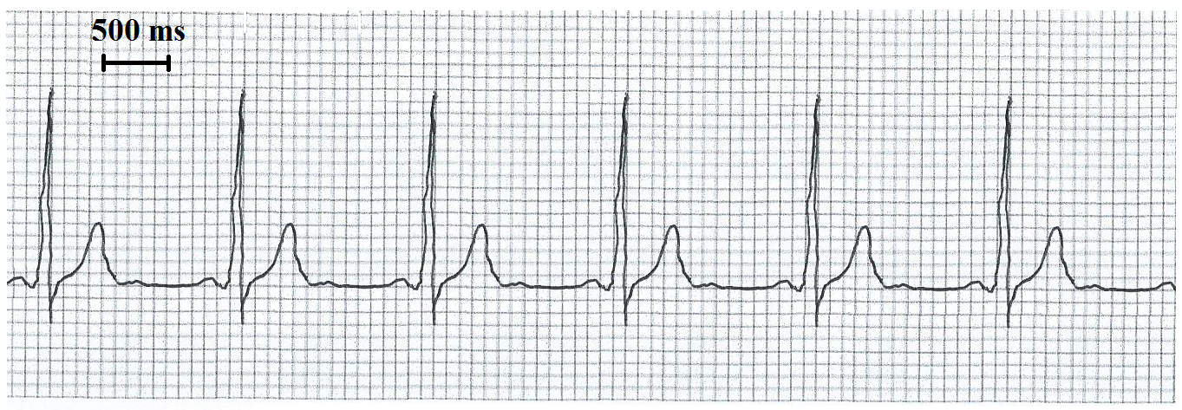
• ECG du patient B :

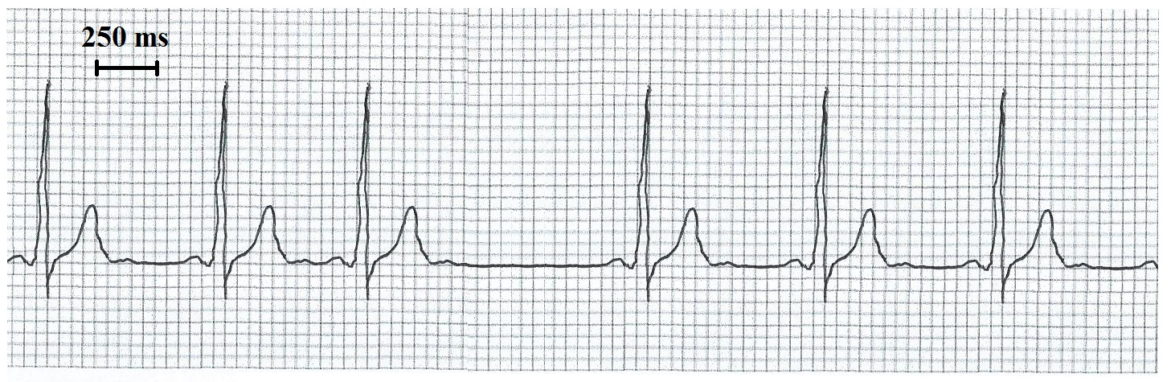

Document 5 : Préconisations en cas de troubles du rythme cardiaque sur un cœur sain

- Bradycardie :
Les causes sont habituellement secondaires à l'usage de drogue ou de certains médicaments utilisés pour régler des problèmes d’endocrinopathie (problème hormonal) ou de déséquilibre électrolytique (présence de potassium inférieure ou supérieure à la normale, pH du sang trop bas …).
Des facteurs situationnels tels un repos au lit prolongé peuvent aussi entrainer une bradycardie.
- Tachycardie :
Les causes peuvent être multiples :
    - un effort physique,
    - un stress (quelle qu'en soit la cause), qui va entraîner une augmentation de sécrétion d'adrénaline et donc une augmentation de la fréquence cardiaque,
    - l'anxiété,
    - une fièvre,
    - en cas de déshydratation,
    - la prise de certains excitants (caféine, amphétamines par exemple) peut augmenter directement la fréquence cardiaque,
    - certains médicaments, comme les dihydropyridines (amlodipine, nifédipine, etc.),
    - intoxication par un pesticide organophosphoré ou carbamate,
    - une consommation excessive et ponctuelle d'alcool
    - une consommation de cannabis.
Pour les causes non cardiaques, il faut d'abord traiter la cause et non obligatoirement ralentir le rythme cardiaque par des médicaments.
En cas de tachycardie mal tolérée ou invalidante, il est possible d'avoir recours à certains médicaments tels que des antiarythmiques ou des bêta-bloquants.
- Fibrillation :
La réduction de la fibrillation peut être obtenue par l'administration de médicaments ou par choc électrique externe.
La réduction par voie médicamenteuse peut être réalisée par l'administration d'anti-arythmiques de type amiodarone ou flécaïnide, par voie orale ou par voie intraveineuse.
La réduction électrique (défibrillation) se fait sous anesthésie générale brève, par délivrance d'un choc électrique de courte durée au niveau de la poitrine du patient.
- Extrasystole :
Une extrasystolie isolée sur cœur sain et asymptomatique (le patient ne se plaint de rien) doit faire l'objet d'une simple surveillance, sans traitement.
Pour les extrasystoles isolées et symptomatique (gênant le patient) survenant sur un cœur sain :
    - Il faut respecter des règles hygiéno-diététiques (diminution ou suppression des excitants par exemple), parfois associées à un sédatif de type anxiolytique,
    - Si cela ne suffit pas, on discute un traitement anti-arythmique : bêta-bloquants, quinidiniques plus rarement ou médicaments de la classe Ic (flécaïnide, cibenzoline ou propafénone), et en dernier ressort, l'amiodarone.

d’après http://fr.wikipedia.org/

FICHE 3 Correction et barème

Fiche à destination des enseignants

 | Indicateurs | A | B | C | D
Extraire des informations, s’approprier les documents | • S’approprier les définitions du document n°4  (périodique ou non / type de non-périodicité)  • Définition de la fréquence cardiaque (doc n°2)
• Préconisations sur la bradycardie et l’extrasystole
asymptomatique (doc n°5)
Restituer des connaissances | • Relation entre la fréquence et la période : f = 1 / T avec  fréquence en Hz (s⁻¹)
Analyser, raisonner, argumenter | Mise en relation entre les documents n°1, 3 et 4  • ECG A : signal périodique (doc 4.), ce ne peut donc  être que de la bradycardie ou tachycardie.  • ECG B : signal non périodique (doc 4.), ce ne peut  donc être que de la fibrillation ou de l’extrasystole.
Réaliser | ECG A :  • Calcul de la période :  Mesure de plusieurs périodes : 5T ⇒ 75 divisions  T ⇒ 15 divisions  Conversion en ms : T = 1500 ms = 1,5 s
• Calcul de la fréquence :
f = 1 / T = 1 / 1,5 = 0,67 Hz
• Calcul de la fréquence cardiaque :
f_{C} = 0,67 × 60 = 40 pulsations par minute
Valider, conclure | • A : Bradycardie et B : Extrasystole
Communiquer | • Organisation de la réponse  • Maîtriser les compétences langagières
Repères pour convertir la grille en note chiffrée : 5 4 3 2 1

